VEGLIA DI PREGHIERA DEL GIOVEDì SANTO

con riflessioni tratte dagli scritti del Servo di Dio,

don Tonino Bello

29 marzo 2018

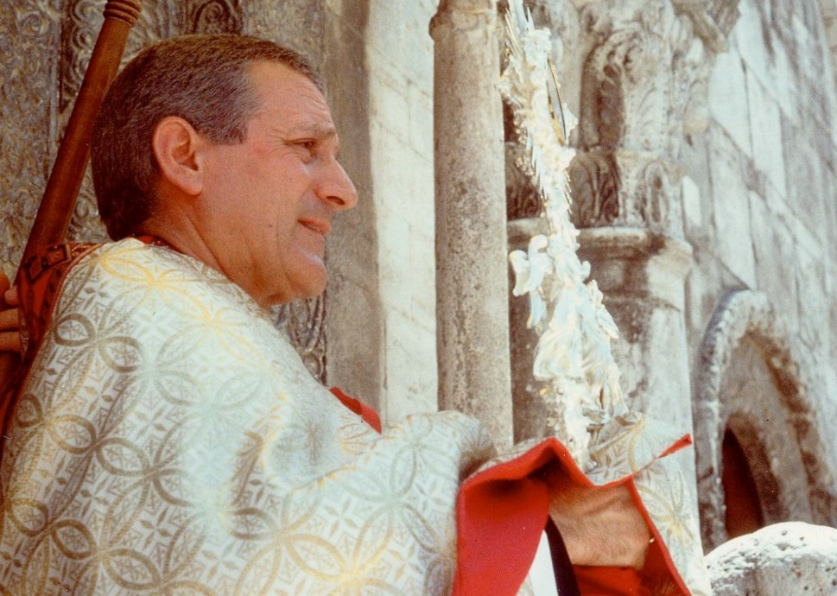

a cura del Seminario Vescovile

Diocesi di Molfetta - Ruvo - Giovinazzo -Terlizzi

Canto iniziale

C: Nel nome del Padre del Figlio e dello Spirito Santo

T: Amen
C: Dio Padre, creatore dell’umanità, Gesù Figlio, redentore dell’umanità, lo Spirito Santo, fuoco dell’umanità, siano con tutti voi.
T: E con il tuo Spirito.

C: Abbiamo appena celebratola Cena del Signore e siamo in adorazione davanti a questo mistero d'amore senza limiti. In questa veglia ci faremo guidare dalla parole del Servo di Dio Antonio Bello, di cui quest’anno si ricorda il venticinquesimo anniversario del suo diesnatalis. Chiediamo al Signore che, ispirati dalla sua testimonianza, il nostro cuore si apra a quella carità “sine glossa” che permette ad ogni cristiano di vivere il Vangelo con autenticità e coerenza.

Preghiera iniziale
Ti prego, Gesù, fa che con la tua grazia
io non mi stanchi mai di cercarti
e di adorarti con tutto il cuore.
Insegnami a conoscerti e ad amarti
per imparare da te a incontrare e
a prendermi cura degli altri e a vivere in pienezza la mia vita.
Fa che il mio cuore non si inorgoglisca,
non cerchi cose più grandi delle mie forze.
Fa che si apra al mondo con il tuo sguardo
di compassione e di misericordia e
che nel mio cuore trovino eco le gioie e le speranze,
le tristezze e le angosce di tutti, dei poveri soprattutto,
e che sappia anche partecipare con ciò
che sono a portare un po’ di cielo in terra.
Affido a te, Maria, tutti i ragazzi e giovani,
affinché li accompagni, ciascuno con la propria vocazione,
in un cammino che non abbia paura di fidarsi e affidarsi a Gesù,
ma che tende verso l’alto
e che profumi di santità per la gioia del mondo intero.
Maria, Madre della Chiesa, prega per noi.

Silenzio di adorazione e Canto meditativo
1º Momento: Stola e Grembiule

Salmo 41 (a cori alterni)
Come la cerva anela ai corsi d’acqua,
così l’anima mia anela a te, o Dio.
L’anima mia ha sete di Dio, del Dio vivente:
quando verrò e vedrò il volto di Dio?

Perché ti rattristi, anima mia, perché su di me gemi?
Spera in Dio: ancora potrò lodarlo, lui, salvezza del mio volto e mio Dio.

In me si abbatte l’anima mia; perciò di te mi ricordo.
Un abisso chiama l’abisso al fragore delle tue cascate;
tutti i tuoi flutti e le tue onde sopra di me sono passati.

Di giorno il Signore mi dona la sua grazia
di notte per lui innalzo il mio canto:
la mia preghiera al Dio vivente.

Dirò a Dio, mia difesa: “Perché mi hai dimenticato?
Perché triste me ne vado, oppresso dal nemico? ”.

Per l’insulto dei miei avversari sono infrante le mie ossa;
essi dicono a me tutto il giorno: “Dov’è il tuo Dio? ”.
Perché ti rattristi, anima mia, perché su di me gemi?
Spera in Dio: ancora potrò lodarlo, lui, salvezza del mio volto e mio Dio.

Gloria al Padre, al Figlio, allo Spirito Santo

C.: Dal Vangelo secondo Giovanni (Gv 13,1-5)
Prima della festa di Pasqua Gesù, sapendo che era venuta la sua ora di passare da questo mondo al Padre, avendo amato i suoi che erano nel mondo, li amò fino alla fine. Durante la cena, quando il diavolo aveva già messo in cuore a Giuda, figlio di Simone Iscariota, di tradirlo, Gesù sapendo che il Padre gli aveva dato tutto nelle mani e che da Dio era venuto e a Dio ritornava, si alzò da tavola, depose le vesti, prese un asciugamano e se lo cinse attorno alla vita. Poi versò l’acqua nel catino e cominciò a lavare i piedi dei discepoli e ad asciugarli con l’asciugamano di cui si era cinto.

L.: Dagli scritti di Don Tonino, Vescovo
Forse potrà sembrare un’espressione irriverente, e l’accostamento della stola col grembiule può suggerire il sospetto di un piccolo sacrilegio.
Sì, perché, di solito, la stola richiama l’armadio della sacrestia dove, con tutti gli altri paramenti sacri, profuma di incenso, fa bella mostra di sé, con la sua seta e i suoi colori, con i suoi simboli e i suoi ricami.
Il grembiule, invece, bene che vada, se non proprio gli accessori di un lavatoio, richiama la credenza della cucina, dove, intriso di intingoli e chiazzato di macchie, è sempre a portata di mano della buona massaia. Eppure è l’unico paramento sacerdotale registrato dal vangelo. Il quale vangelo, per la messa solenne celebrata da Gesù nella notte del giovedì santo, non parla né di casule né di amitti, né di stole né di piviali. Parla solo di questo panno rozzo che il Maestro si cinse ai fianchi con un gesto squisitamente sacerdotale.

Stola e grembiule sono il dritto e il rovescio di un unico simbolo sacerdotale. Anzi, meglio ancora, sono come l’altezza e la larghezza di un unico panno di servizio: il servizio reso a Dio e quello offerto al prossimo. La stola senza il grembiule resterebbe semplicemente calligrafia. Il grembiule senza la stola sarebbe fatalmente sterile.

L.: Il grembiule esige coraggio. Quale coraggio?
Quello di collaborare con le istituzioni pubbliche e con i servizi sociali, di stimolarli alla ricerca e alla tenacia, e di prenderli sulla battuta intuendo nuove risposte a bisogni nuovi.
Il coraggio di schierarsi con chi si impegna lealmente a rimuovere situazioni di violenza e di ingiustizia, e di denunciare profeticamente le gravi forme di sopraffazione presenti nel nostro territorio.
Il coraggio di creare continuamente spine al fianco della buona coscienza, rivelando con caparbietà i bisogni scoperti e quelli emergenti.
In tutto questo impegno le nostre comunità non devono perdere di vista due cose essenziali.
Anzitutto, il senso del limite. Il loro compito è sempre quello evangelizzazione e promozione umana integrale. Non è un compito né da tribuni della plebe, né da assistenti sociali ai quali, per altro, non si devono sostituire, ma devono dare una mano perché ritrovino dimensioni umane sulla Gerusalemme-Gerico.
E poi, il senso della speranza cristiana. La giustizia, la libertà, l’uguaglianza, la pace… sono beni escatologici e la loro piene realizzazione si raggiungerà solo nel Regno di Dio.
Se porteremo nel grembo una forte riserva utopica e alimenteremo nel mondo quei “sogni diurni” che preludono ormai alla realtà, i poveri, dai quali dobbiamo partire per rinnovare la terra, finalmente si libereranno.
E quando indosseranno la stola, il nostro “magnificat” si impegnerà di gratitudine nuova (A. BELLO, Stola e grembiule, Scritti, Vol. 5, Molfetta 2003, 34 - 44).

Silenzio di adorazione e Canto meditativo

2º Momento: I piedi di Giovanni

Salmo 1
Beato l’uomo che non segue il consiglio degli empi,
non indugia nella via dei peccatori
e non siede in compagnia degli stolti;
ma si compiace della legge del Signore,
la sua legge medita giorno e notte.

Sarà come albero piantato lungo corsi d’acqua,
che darà frutto a suo tempo
e le sue foglie non cadranno mai;
riusciranno tutte le sue opere.

Non così, non così gli empi:
ma come pula che il vento disperde;
perciò non reggeranno gli empi nel giudizio,
né i peccatori nell’assemblea dei giusti.

Il Signore veglia sul cammino dei giusti,
ma la via degli empi andrà in rovina.

Gloria al Padre, al Figlio, allo Spirito Santo

C.: Dal Vangelo secondo Giovanni (Gv 19,25-27)
Stavano presso la croce di Gesù sua madre, la sorella di sua madre, Maria madre di Clèopa e Maria di Magdala. Gesù, allora, vedendo la madre e accanto a lei il discepolo che egli amava, disse alla madre: “Donna, ecco tuo figlio”. Poi disse al discepolo: “Ecco tua madre!”. E da quell’ora il discepolo la accolse con sé.

L.: Dagli scritti di Don Tonino, Vescovo
Carissimi,è proprio un arrampicarsi sugli specchi voler trovare nei singoli beneficiari della lavanda dei piedi operata da Gesù, la sera del giovedì santo, altrettanti simboli delle diverse condizioni umane sulle quali egli, per impegnarci in un servizio preferenziale di amore, ha inteso richiamare la nostra attenzione?
Ed è proprio una forzatura concludere che il maestro, piegato sui piedi di Giovanni, il più giovane della compagnia, è l’icona splendida di ciò che dovrebbe essere la Chiesa, invitata da quel gesto a considerare i giovani come “ultimi”, non tanto perché ai gradini più bassi della scala cronologica della vita, quanto perché ai livelli più insignificanti nelle graduatorie di coloro che contano? Penso proprio di no.

L.: Come motivo iconografico, ma anche come suggestione omiletica, i piedi di Giovanni non hanno avuto molta fortuna.
E dire che la mattina di Pasqua, nella corsa verso il sepolcro, si sono dimostrati di gran lunga più veloci di quelli di Pietro, aggiudicandosi ad un palmo dalla tomba vuota, la prima edizione del trofeo “fede, speranza, carità”.
Ma al di là dello scatto irresistibile del giovane sull’affanno impacciato del vecchio, quei piedi non sono entrati nell’immaginario della gente. La spiegazione è semplice: la testa del discepolo ricurvasul petto del Maestro ha distratto l’attenzione dal capo del maestro chino sui piedi del discepolo. È una riprova ulteriore di come, anche nella Chiesa, le lusinghe emotive della teatralità prevaricano spesso sulla crudezza del servizio terra terra.
Cosa voglio dire? Che noi ci affanniamo, sì, a organizzare convegni per i giovani, facciamo la vivisezione dei loro problemi su interminabili tavole rotonde, li frastorniamo con l’abbaglio del meeting, li mettiamo anche al centro di programmi pastorali, ma poi resta il sospetto che, sia pure a fin di bene, più che servirli, ci si voglia servire di loro.

L.: Perché, diciamolo con franchezza, i giovani rappresentano sempre un buon investimento, perché sono la misura della nostra capacità di aggregazione e il fiore all’occhiello del nostro ascendente sociale. Perché, se sul piano economico il loro favore rende in termini di denaro, sul piano religioso il loro consenso paga in termini di immagine. Perché, comunque, è sempre redditizia la politica di accompagnarsi con chi, pur senza soldi in tasca, dispone di infinite risorse spendibili sui mercati generali della vita.
Servire i giovani, invece, è tutt’altra cosa.
Significa considerarli poveri con cui giocare in perdita, non potenziali ricchi da blandire furbescamente in anticipo.
Significa ascoltarli. Deporre i panneggi del nostro insopportabile paternalismo. Cingersi l’asciugatoio della discrezione per andare all’essenziale. Asciugare i loro piedi, non come fossero la protesi dei nostri, ma accettando con fiducia che percorrano altri sentieri, imprevedibili, e comunque non tracciati da noi. Significa far credito sul futuro, senza garanzie e senza avvalli. Scommettere sull’ineditodi un Dio che non invecchia. Rinunciare alla pretesa di contenere la fantasia.
Servire i giovani significa entrare con essi nell’orto degli ulivi, senza addormentarsi sulla loro solitudine, ma ascoltandone il respiro faticoso e sorvegliandone il sudore di sangue.
Saremo capaci di essere una Chiesa così serva dei giovani, da investire tutto sulla fragilità dei sogni? (A. BELLO, I piedi di Giovanni. Verso la Pasqua, terra di speranza, Scritti, Vol. 2, Molfetta 1994, 378 - 379).

Silenzio di adorazione e Canto meditativo

3º Momento: Maria, donna del Sabato Santo

Salmo 95
Venite, applaudiamo al Signore,
acclamiamo alla roccia della nostra salvezza.
Accostiamoci a lui per rendergli grazie,
a lui acclamiamo con canti di gioia.

Poiché grande Dio è il Signore,
grande re sopra tutti gli dei.
Venite, prostràti adoriamo,
in ginocchio davanti al Signore che ci ha creati.

Egli è il nostro Dio, e noi il popolo del suo pascolo,
il gregge che egli conduce.
Ascoltate oggi la sua voce e
lodatelo per la sua misericordia.

Gloria al Padre, al Figlio, allo Spirito Santo

Dal Vangelo secondo Luca(Lc 23,50-56)
Vi era un uomo di nome Giuseppe, membro del Sinedrio, buono e giusto. Egli non aveva aderito alla decisione e all’operato degli altri. Era di Arimatea, una città della Giudea, e aspettava il regno di Dio. Egli si presentò a Pilato e chiese il corpo di Gesù. Lo depose dalla croce, lo avvolse con un lenzuolo e lo mise in un sepolcro scavato nella roccia, nel quale nessuno era stato ancora sepolto. Era il giorno della Parasceve e già splendevano le luci del sabato. Le donne che erano venute con Gesù dalla Galilea seguivano Giuseppe; esse osservarono il sepolcro e come era stato posto il corpo di Gesù, poi tornarono indietro e prepararono aromi e oli profumati. Il giorno di sabato osservarono il riposo come era prescritto.

Preghiamo con le parole di Don Tonino Bello(a cori alterni)

Santa Maria, donna del sabato santo, estuario dolcissimo nel quale almeno per un giorno si è raccolta la fede di tutta la Chiesa, tu sei l’ultimo punto di contatto col cielo che ha preservato la terra dal tragico “black-out” della grazia. Guidaci per mano alle soglie della luce, di cui la Pasqua è la sorgente suprema.

Stabilizza nel nostro spirito la dolcezza fugace delle memorie, perché nei frammenti del passato possiamo ritrovare la parte migliore di noi stessi. E ridestaci nel cuore, attraverso i segnali del futuro, una intensa nostalgia di rinnovamento, che si traduca in un fiducioso impegno a camminare nella storia.

Santa Maria, donna del sabato santo, aiutaci a capire che, in fondo, tutta la vita, sospesa com’è tra le brume del venerdì e le attese della domenica di risurrezione, si rassomiglia tanto a quel giorno. È il giorno della speranza, in cui si fa il bucato dei lini intrisi di lacrime e di sangue, e li asciuga al sole di primavera perché diventino tovaglie di altare.

Ripetici, insomma, che non c’è croce che non abbia le sue disposizioni. Non c’è amarezza umana che si stemperi in un sorriso. Non c’è peccato che non trovi redenzione. Non c’è sepolcro la cui pietra non sia provvisoria sulla sua imboccatura. Anche le gramaglie più nere trascolorano negli abiti della gioia. Le rapsodie più tragiche accennano ai primi passi di danza. E gli ultimi accordi delle cantilene funebri contengono già i motivi festosi dell’alleluia pasquale.
Santa Maria, donna del sabato santo, raccontaci come sul crepuscolo di quel giorno, ti sei preparata all’incontro col tuo figlio risorto. Quale tunica hai indossato sulle spalle? Quali sandali hai messo ai piedi per correre più veloce sull’erba? Come ti sei annodata sul capo i lunghi capelli di nazarena? Quale parole d’amore ti andavi ripassando segretamente per dirgliele tutto d’un fiato non appena ti fosse apparso dinanzi?

Madre dolcissima, prepara anche noi all’appuntamento con Lui. Destaci l’impazienza del suo domenicale ritorno. Adornaci di veste nuziali. Per ingannare il tempo, mettiti accanto a noi e facciamo le prove dei canti. Perché qui le ore non passano mai (A. BELLO, Maria, donna del sabato santo, Scritti, Vol. 3, Molfetta 1995, 66 - 67).

Riflessione del Celebrante

Preghiere dei fedeli

C.: Il Figlio di Dio è venuto a realizzare un Regno di giustizia e di pace. Preghiamo perché i cieli lascino cadere il Giusto e la terra l’accolga con riconoscenza e disponibilità.

L.:Preghiamo insieme e diciamo:Venga il tuo regno, Signore!

- Perché la nostra fede ci mantenga in un atteggiamento di sincera umiltà e profondo rispetto nei confronti di Dio e dei fratelli, preghiamo.

- Perché nel mondo immerso nel peccato possa splendere l’arcobaleno della misericordia di Dio e la sua verità si faccia strada nel groviglio dei nostri errori, preghiamo.

- Le opere di Cristo sono una testimonianza della sua divinità. Perché la nostra condotta aiuti i fratelli riconoscere in lui il salvatore del mondo, preghiamo.

- Dio è sapienza eccelsa e amore misericordioso. Perché ogni clemente rechi al mondo questo messaggio di consolazione e di salvezza con la bontà delle opere e la santità della vita, preghiamo.

C.: O Salvatore Divino, i potenti di questo mondo ricercano nella storia le loro giustificazioni; tu possiedi ogni autorità da sempre e in virtù della tua stessa natura; concedici, dunque, di aderire a te con la totalità del nostro essere e di professare la nostra fede con gioiosa fierezza. Per Cristo nostro Signore. Amen

Padre Nostro

C.:Signore Gesù Cristo, che nel mirabile sacramento dell'Eucaristia ci hai lasciato il memoriale della tua Pasqua, fa' che adoriamo con viva fede il santo mistero del tuo corpo e del tuo sangue, per sentire sempre in noi i benefici della redenzione. Tu che vivi e regni nei secoli dei secoli.

Benedizione

Canto finale

